МИНИСТЕРСТВО НАУКИ И ВЫСШЕГО ОБРАЗОВАНИЯ  
РОССИЙСКОЙ ФЕДЕРАЦИИ

ФЕДЕРАЛЬНОЕ ГОСУДАРСТВЕННОЕ БЮДЖЕТНОЕ ОБРАЗОВАТЕЛЬНОЕ УЧРЕЖДЕНИЕ ВЫСШЕГО ОБРАЗОВАНИЯ  
«ВЯТСКИЙ ГОСУДАРСТВЕННЫЙ УНИВЕРСИТЕТ»

Институт математики и информационных систем

Факультет автоматики и вычислительной техники

Кафедра систем автоматизации управления

**Работа в системе управления проектами Microsoft Project**

Отчет по лабораторной работе №1  
по дисциплине

«Управление IT-проектами»

Выполнил студент гр. ИТб-4302-02-00 ________________ /Вершинин П.А./

(Подпись)

Руководитель ст. преподаватель __________________ /Родионов К.В./

(Подпись)

Работа защищена с оценкой «___________» «___» __________ 2023 г.

Описание лабораторной работы

Тема: «Работа в системе управления проектами Microsoft Project».

Цель: получение студентами навыков работы в среде Microsoft Project 2010.

В ходе работы необходимо выполнить следующее задание:

* Настройку Microsoft Project 2010;
* Создать новый проект в Microsoft Project 2010;
* Определить иерархическую структуру проекта;
* Определить код структурной декомпозиции работ;
* Создать связи в учебном проекте;
* Создать презентацию проекта;
* Распланировать рабочее время в проекте;
* Создать исключения в календарях.

Настройка Microsoft Project 2010

В меню «Файл» выбрать «Параметры» и установить следующие параметры:

1. Закладка «Расписание» (см. рисунок 1):

* В «Параметрах календаря для этого проекта» вводим время начала (9:00) и окончания проекта (18:00);
* В «Расписании» выбираем показ единиц назначений в проектах в числовых значениях;
* В «параметрах планирования для этого проекта» выбираем тип задач по умолчанию «Фиксированная длительность».

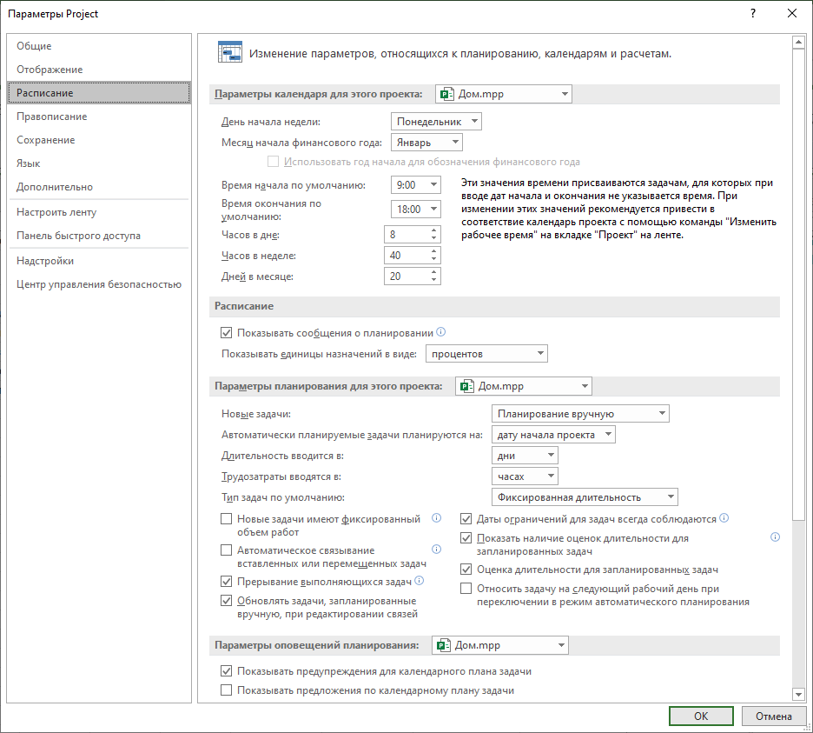

Рисунок 1 – Фрагмент окна настроек закладки «Расписание»

1. Закладка «Сохранение»:

* В разделе «Сохранение проектов» указываем расположение файлов по умолчанию. Т.е. при открытии или сохранении проектов, Microsoft Project 2010 будет по умолчанию предлагать открыть проекты из указанной директории или сохранить проекты в указанной директории.

1. Закладка «Дополнительно»:

* В разделе «Параметры отображения для этого проекта» ставим галочку «Показать суммарную задачу проекта»;
* В разделе «Параметры освоенного объема для данного проекта» выбираем «% завершения», как способ расчета освоенного объема по умолчанию для задач.

Создание нового проекта в Microsoft Project 2010

Для создания нового проекта в Microsoft Project 2010, необходимо в меню «Файл» выбрать «Создать» и нажать левой кнопкой мыши на пиктограмме «Новый проект». Созданный проект представлен на рисунке 2.

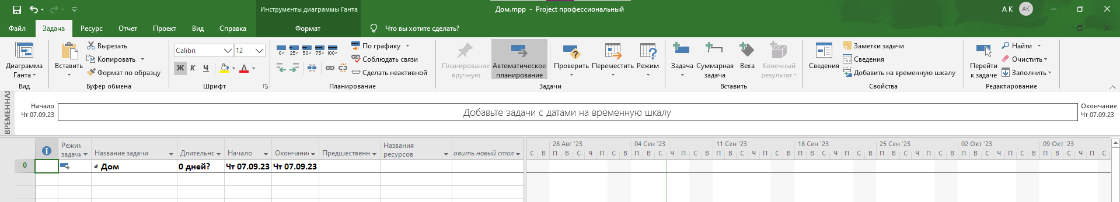

Рисунок 2 – Проект «Дом»

Далее необходимо определить следующие параметры проекта: «дата начала проекта» и «выбор метода планирования».

Для этого необходимо перейти на закладку «Проект» и нажать на пиктограмме «Сведения о проекте». В появившемся окне «Сведения о проекте для «Дом» установить дату начала проекта – 1.10.2014. Далее выбрать метод планирования от даты начала проекта (рисунок 3) и нажать «ОК».

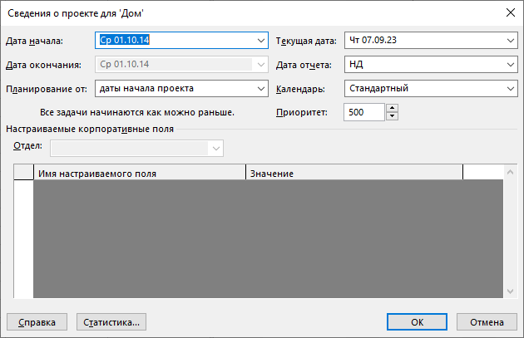

Рисунок 3 – Свойства проекта

Метод планирования от даты начала проекта означает, что все задачи будут начинаться как можно раньше. При выборе метода планирования от даты окончания проекта все задачи будут начинаться как можно позже, чтобы закончить его к дате окончания проекта.

Определение иерархической структуры проекта

Создание иерархической структуры проекта позволяет выполнить декомпозицию работ проекта на более мелкие, обозримые и управляемые части, позволяет точнее определить состав и характеристики работ, которые предстоит выполнить. На этапе «Инициация» планирование проекта выполняется с определением примерной длительности и стоимости этапов, так как точнее это сделать достаточно сложно.

Для случая, когда длительность и стоимость этапов определяется директивно руководством компании, тогда в этом случае задача планировщика (менеджера проекта) или подтвердить возможность достижения данных директивных показателей или их опровергнуть на основании выполненных расчетов.

Создадим суммарную задачу (этап), которую назовем «Инициация проекта». Результат показан на рисунке 4.

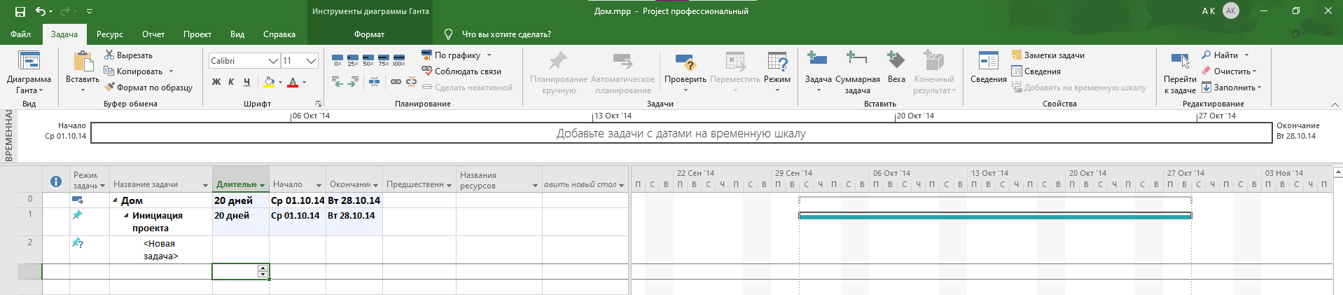

Рисунок 4 – Создание этапа «Инициация проекта»

Полный список этапов, их длительностей, приведены в таблице 1.

Таблица 1 – Характеристика этапов

|  |  |  |
| --- | --- | --- |
| Название этапа | Директивная длительность этапа, дн. | Директивная стоимость этапа, руб. |
| Инициация проекта | 20 | 50 000 |
| Отвод земли | 30 | 200 000 |
| Проектирование | 15 | 250 000 |
| Строительство | 15 | 500 000 |
| Реализация | 10 | 20 000 |

Результат ввода показан на рисунке 5.

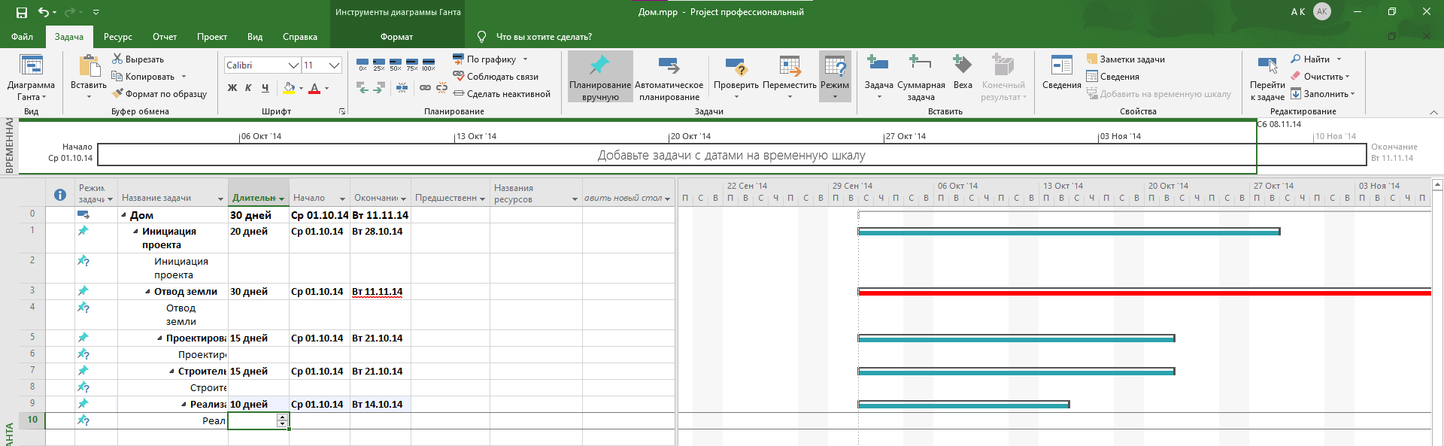

Рисунок 5 – Этапы проекта

Результат, показанный на рисунке 6, означает, что каждая суммарная задача (этап) является вложенной в вышестоящую, что неправильно, так как каждая суммарная задача должна быть вложенной только в суммарную задачу проекта «Дом». Необходимо повысить уровень всех суммарных задача, за исключением «Инициации проекта».

Повышение уровня осуществляется с помощью нажатий на кнопку «Повысить уровень задачи» на закладке «Задачи» в области «Планирование». Результат приведен на рисунке 6.

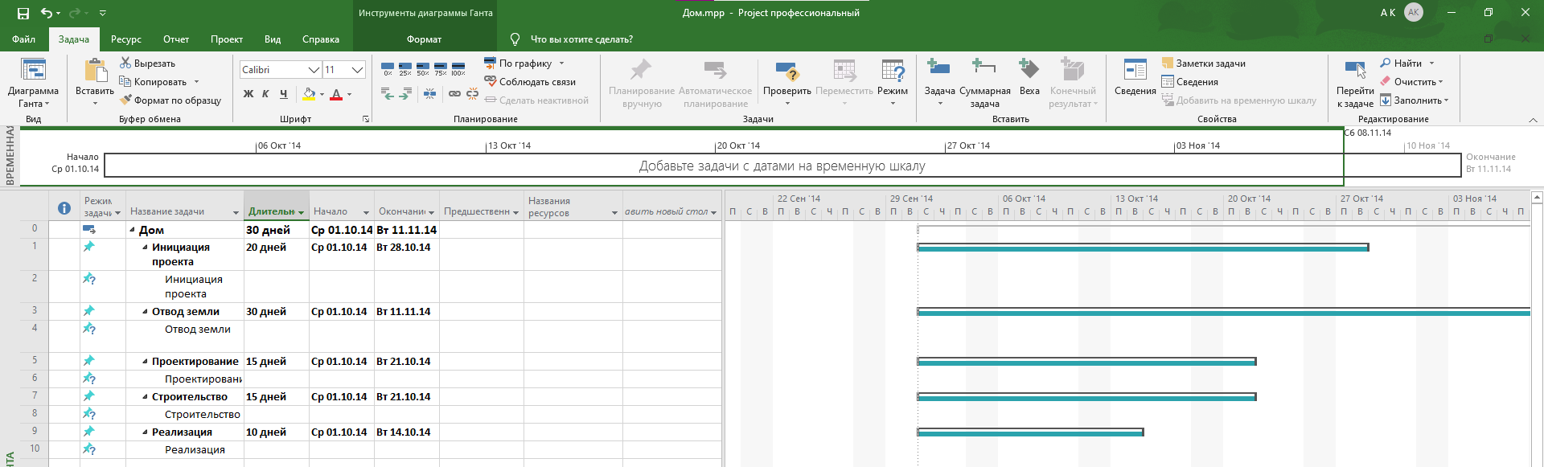

Рисунок 6 – Структурированные этапы проекта

Для того чтобы ввести в проект информацию о директивной стоимости (см. таблицу 1), необходимо воспользоваться пользовательской колонкой «Затраты1». Значения необходимо вносить именно в эту колонку.

Для того чтобы в заголовке колонки «Затраты1» отображалось название колонки «Директивная стоимость» следует выбрать правой клавишей мыши на названии колонки «Предшественник», выбрать в меню «Настраиваемые поля», выделить нужное вам поле («Затраты1»), нажать «Переименовать» и ввести новое имя для поля «Директивная стоимость» (см. рисунок 7).

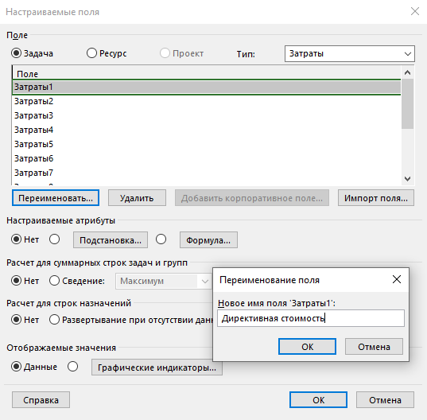

Рисунок 7 – Переименование поля

Кроме этого, необходимо в разделе «Расчет для суммарных строк задач и групп» установить опцию «Сведение» и значение «Сумма» (рисунок 8).

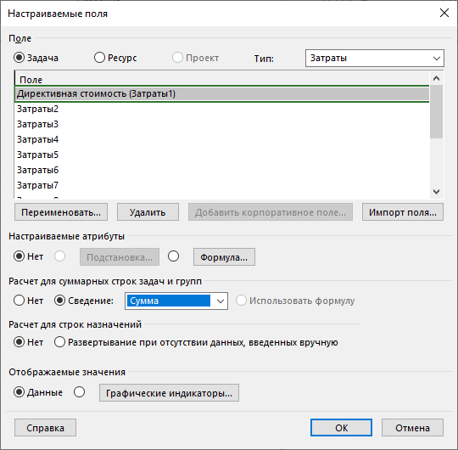

Рисунок 8 – Установка параметра «Сумма»

Вводим значение затрат из таблицы 1. Результат показан на рисунке 9.

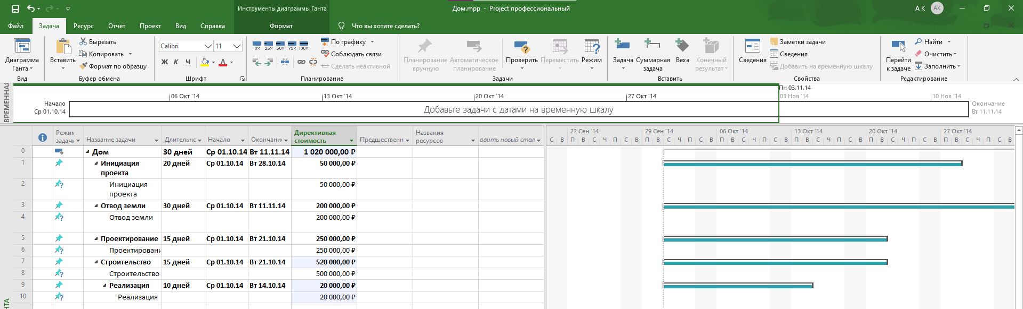

Рисунок 9 – Проект с директивной стоимостью

Определение кода структурной декомпозиции работ

Структурная декомпозиция работ (СДР) – иерархическая структура, используемая для организации задач в отчетах по календарному плану и при отслеживании затрат. Project позволяет представить структурную декомпозицию работ с помощью идентификаторов задач (кодов СДР), назначаемых каждой задаче.

Коды СДР подобны номерам в структуре, но эти коды можно изменять или использовать определенный формат СДР, или маску. Коды СДР являются уникальными, т.е. у задачи может быть только один код СДР.

Имеется несколько категорий полей «СДР»:

* СДР (поле задачи) – номер задачи в структуре;
* СДР (поле назначений).

На рисунке 10 показан пример «Определение кода СДР» в проекте.

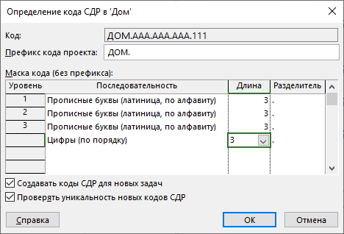

Рисунок 10 – Определение кода СДР

Добавляем столбец «СДР» и изменяем маску на сокращения. Результат показан на рисунке 11.

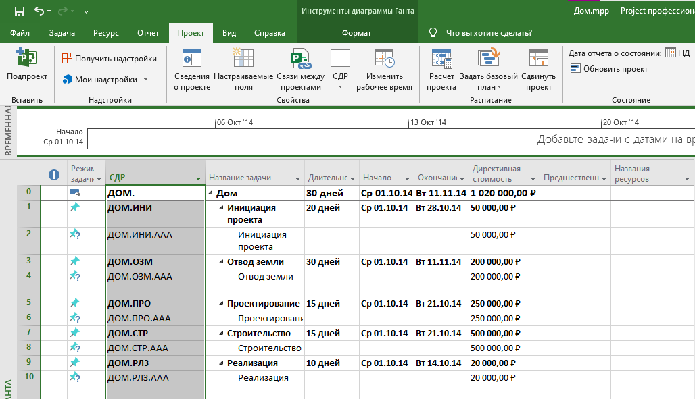

Рисунок 11 – Пользовательская СДР

Связи в учебном проекте

В Microsoft Project допускается создание связей между этапами (суммарными задачами), но в нашем случае, предлагается пользоваться связями между задачами, так как в жизни все этапы состоят из связей, многие этапы идут параллельно и выполнение задач одного этапа зависит именно от выполнения других задач параллельных этапов.

Характеристики связей, которые необходимо ввести представлены в таблице 2.

Таблица 2 – Взаимосвязи между задачами

|  |  |  |  |
| --- | --- | --- | --- |
| Предшествующий | Последующий | Тип связи. | Запаздывание |
| Инициация проекта | Отвод земли | Окончание - Начало | - |
| Отвод земли | Проектирование | Окончание - Начало | - |
| Проектирование | Строительство | Начало - Окончание | 60% |
| Строительство | Реализация | Окончание - Начало | - |

Результат ввода взаимосвязей между задачами показан на рисунке 12.

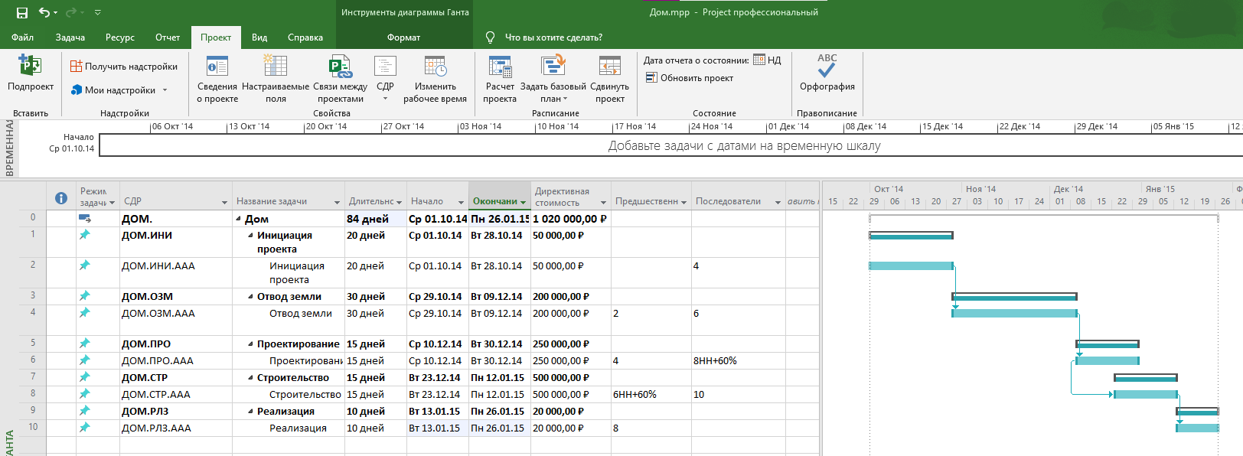

Рисунок 12 – Рассчитанный проект

Презентация проекта

В Microsoft Project 2010 появилась новая функциональность -интерфейс для отчетности о выполнении задач, а временная шкала (timeline), которая может быть использована для презентации проекта, защиты проекта и/или отчетности.

Для создания представления проекта на временной шкале, необходимо выполнить следующее: на закладке «Вид - Комбинированный режим» поставить галочку «Временная шкала».

В верхней части диаграммы Ганта появится временная шкала, на которую можно помещать суммарную задачу проекта, суммарные задачи и обычные задачи.

Добавление задач на временную шкалу представлено на рисунке 13.

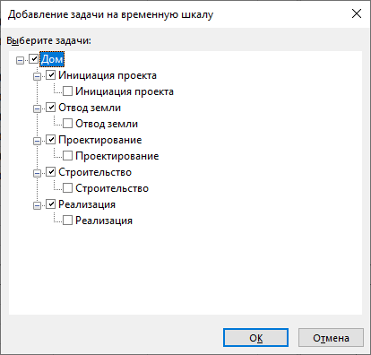

Рисунок 13 – Добавление задач на временную шкалу

Результат выбора суммарных задач показан на рисунке 14.

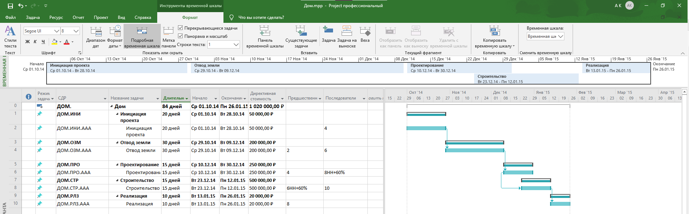

Рисунок 14 – Результат добавления суммарных задач на временную шкалу

Исключения в календарях

Календарные исключения – это периоды, отличные от рабочих периодов данного календаря. Это значит, что в рамках календаря в выбранный промежуток времени работа будет производиться в часы, отличные от часов основного календаря, либо не будет производиться вообще.

Таблица календарных исключений (таблица 3), содержит все периоды исключений календарей проекта.

Таблица 3 – Исключения календарей в проекте

|  |  |  |  |  |  |
| --- | --- | --- | --- | --- | --- |
| Исключение | Присутствие в календарях | Начало | Окончание | Рабочие часы для исключений | Периодичность повторений |
| 4 ноября 2014 | Во всех, за исключением календаря «24 часа» | 3.11.14 | 4.11.14 | - | - |
| Новый год 2014- 2015 | 1.01.2015 | 11.01.15 | - | - |
| 23 февраля | 23.02.15 | 23.02.15 | - | - |
| 8 марта | 9.03.15 | 9.03.15 | - | - |
| Мир, май, труд | 1.05.15 | 5.05.15 | - | - |
| День Победы | 9.05.15 | 11.05.15 | - | - |
| 12 июня | 12.06.15 | 12.06.15 | - | - |
| 4 ноября 2015 | - | - | - | - | - |
| * Работа во вторую смену | 1 смена | 1.10.14 | 31.12.15 | 15:00 - 18:30;  19:00 - 22:00 | 6 дней недели каждую вторую неделю |
| * Работа в первую смену | 2 смена | 1.10.14 | 31.12.15 | 7:00 - 11:00;  11:30 – 15:00 |

На рисунке 15 представлен стандартный календарь с добавленными исключениями.

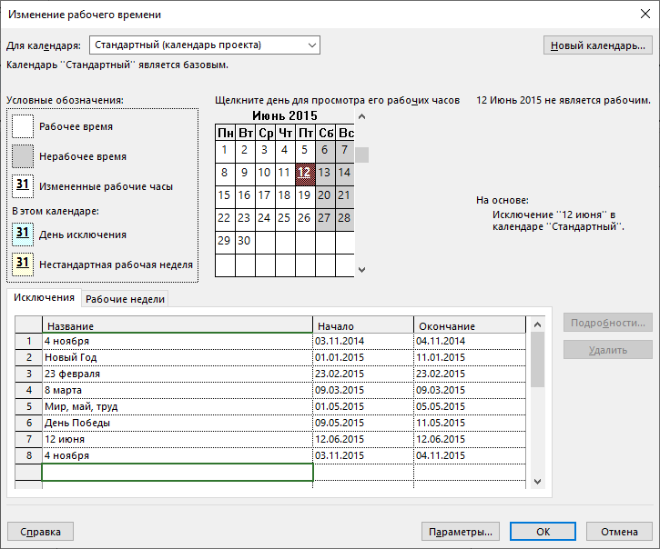 Рисунок 15 – Стандартный календарь с добавленными исключениями

Так же необходимо создать новые календари согласно таблице 4.

Таблица 4 – Данные для создания календарей

|  |  |  |
| --- | --- | --- |
| Название календаря | Рабочие часы | Дни работы |
| Календарь ИТР | 9:00 – 13:00; 14:00 – 18:00 | Понедельник - пятница |
| Календарь рабочих | 7:00 – 11:00; 11:30 – 18:30; 19:00 – 22:00 | Понедельник - суббота |
| 1 смена | 7:00 – 11:00; 11:30 – 15:00 | Понедельник - суббота |
| 2 смена | 15:00 – 18:30; 19:00 – 22:00 | Понедельник - суббота |

На рисунках 16 - 19 представлены созданный календарь СТР, календарь рабочих, 1 смена и 2 смена соответственно.

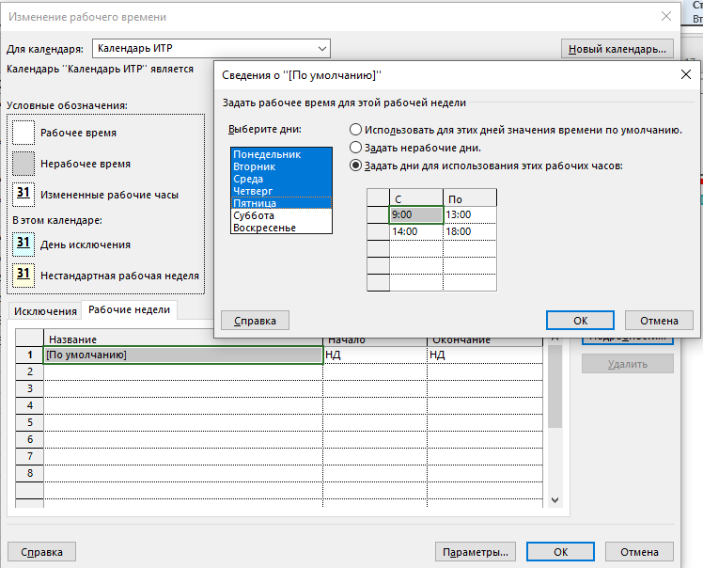

Рисунок 16 – Календарь ИТР

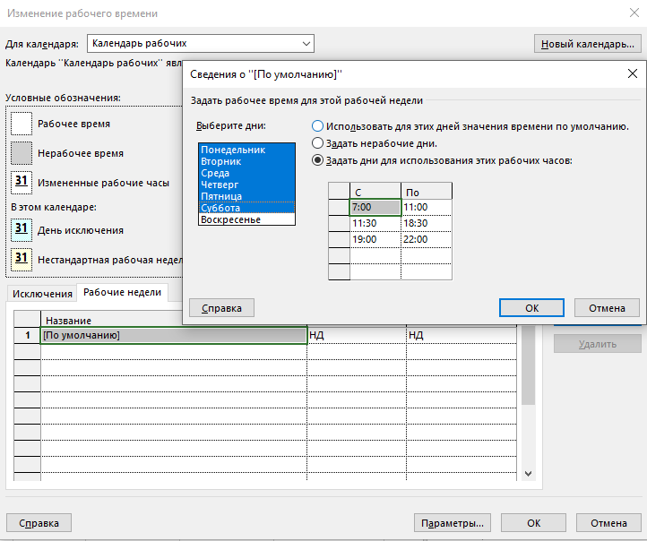

Рисунок 17 – Календарь рабочих

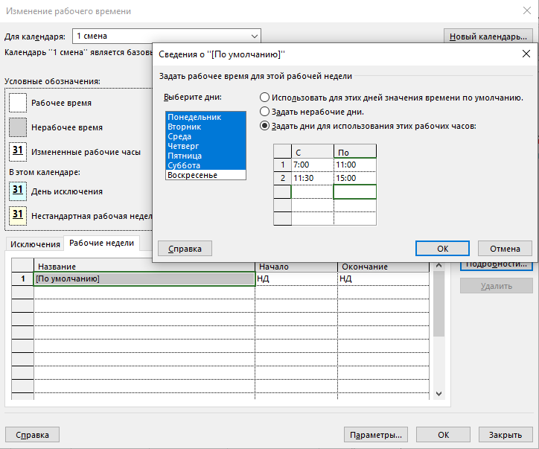

Рисунок 18 – 1 смена

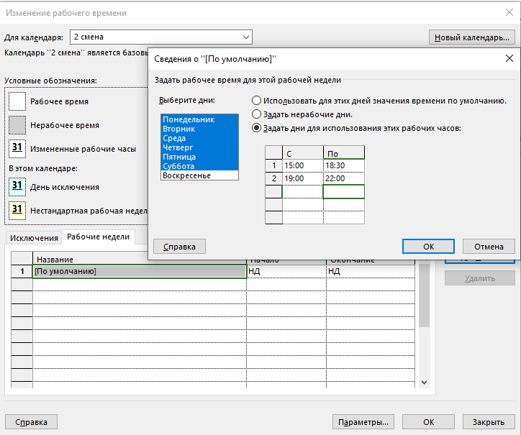

Рисунок 19 – 2 смена

Вывод

В ходе лабораторной работы освоили основные функции и возможности Microsoft Project 2010, что позволит эффективно планировать и управлять проектами в будущем.